いかくんサラダ

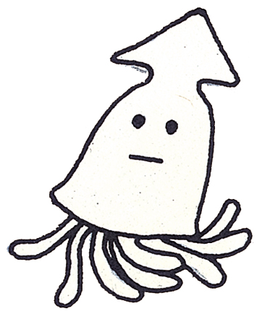材 料
きゅうり 2本 酢 大さじ3
人参 1/3本 油 大さじ2
玉ねぎ 1/2個 Ａ 砂糖 大さじ1
セロリ 1本 塩コショウ 少々
いかくん製 ３０g レモン汁 大さじ1

作 り 方
- きゅうりと人参は千切りにし、玉ねぎとセロリは薄くスライスする。
かるく塩揉みをしておく。
- いかくん製は２ｃｍくらいにザク切りする。
- ①の野菜をしぼり、Ａと混ぜる。

セロリが苦手な子どもも、このサラダなら食べられちゃうんですよ♪

